

Ejecución de actividades y software para órdenes de trabajo

**Breve descripción**

La gestión del mantenimiento industrial requiere de software para generar órdenes de trabajo y ejecutar actividades para dejar los equipos en un óptimo funcionamiento en una mejora continua.

___________________________________________________________________________

**Octubre 2024**

Tabla de contenido

Introducción 1

1. Mantenimiento asistido por computador 4

2. Requerimientos e instructivos 15

3. Conceptos generales sobre fiabilidad 28

4. Análisis de averías 36

Síntesis 41

Glosario 43

Material complementario 44

Introducción

El componente formativo ejecución de actividades y software para órdenes de trabajo, se enfoca en describir la implementación y ejecución de las actividades programadas de mantenimiento a través de un estricto control y seguimiento por parte del área de mantenimiento. Esta labor es engorrosa, sensible al error humano y requiere mucho tiempo en su etapa de implementación y puesta en marcha. Es por esto, que se recurre a herramientas computacionales que permitan planificar y organizar las acciones del mantenimiento. Bienvenido a este componente formativo.

1. ***Ejecución de actividades y software para órdenes de trabajo***

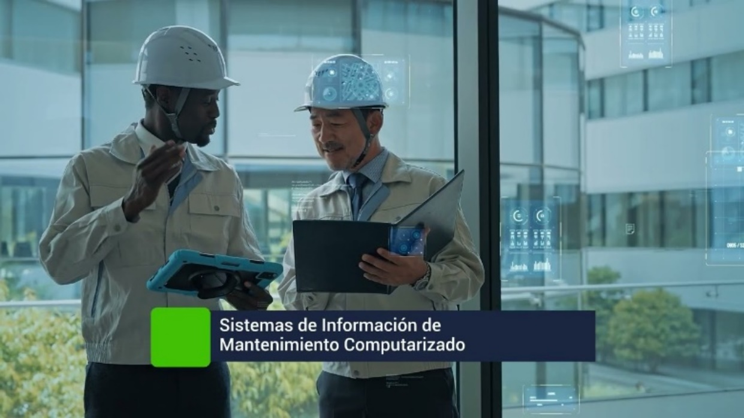

[**Enlace de reproducción del video**](https://www.youtube.com/watch?v=t9w1Ruvco-s)

|  |
| --- |
| **Síntesis del video: ejecución de actividades y software para órdenes de trabajo** |
| Estimado aprendiz, ¡Bienvenido al componente formativo “ejecución de actividades y software para órdenes de trabajo”!  En este espacio, se sumergirá en el fascinante mundo del mantenimiento y su gestión, descubriendo cómo optimizar procesos esenciales para el buen funcionamiento de cualquier empresa.  A lo largo de este componente, adquirirá los conceptos claves para la implementación y ejecución de actividades programadas de mantenimiento, todo esto bajo un enfoque de control y seguimiento riguroso por parte del área de mantenimiento.  Se familiarizará con los sistemas de gestión de mantenimiento, también conocidos como CMMS (Sistemas de Información de Mantenimiento Computarizado).  Estos sistemas constituyen la base tecnológica que facilita la organización, planificación y monitoreo del mantenimiento, permitiendo un trabajo más eficiente y la reducción de tiempos de inactividad.  El mantenimiento correctivo es una parte crucial dentro de cualquier estrategia empresarial, y en este componente aprenderá a gestionar eficazmente estas actividades utilizando herramientas modernas que mejoran cada etapa del proceso.  Por lo tanto, se le invita a explorar, aplicar y dominar estas técnicas y herramientas. El conocimiento adquirido a través de este componente lo preparará para enfrentar los desafíos de la gestión del mantenimiento de manera más precisa y profesional. |

# Mantenimiento asistido por computador

Para el mantenimiento industrial, hay varios tipos de software que pueden ayudar a gestionar y optimizar las operaciones de mantenimiento.

Un sistema de gestión de mantenimiento (Content maintenance management system CMMS) también se conoce como Sistema de Información de Gestión de Mantenimiento Computarizado (Information system computerized maintenance management CMMIS), es un software o un conjunto de aplicativos construido para servir como base de datos para las diversas operaciones de mantenimiento requeridas por la organización. La función de estos consiste en servir como base de datos destinada optimizar los recursos de la organización mediante el aprovechamiento que los técnicos, supervisores y encargados del mantenimiento realicen mejorando la calidad de las decisiones de gestión y verificando el cumplimiento de las normas.

La elección del sistema y su robustez dependen de las necesidades y objetivos de mantenimiento que la compañía determine por ello, cada organización escogerá un sistema que se adapte a sus objetivos teniendo presente siempre que lo más importante para un departamento de mantenimiento es garantizar el aprovechamiento de los activos de la empresa.

* **Uso de herramientas informáticas para el mantenimiento por computador**

La gran cantidad de información que debe procesar a diario el departamento de mantenimiento de una organización crea la necesidad de contar con herramientas que le permitan recopilar, analizar y almacenar información. En la actualidad se han desarrollado aplicaciones dedicadas a dicho objetivo haciendo uso de dispositivos móviles que ahorran tiempo y esfuerzo maximizando los recursos económicos y de talento humano que hacen parte de la organización.

Un programa para la gestión de mantenimiento asistido por computador brinda todo su potencial dirigido a la administración y gestión de las tareas, actividades o acciones del mantenimiento, teniendo la posibilidad de programar y brindar un seguimiento, teniendo presente aspectos técnicos, organizacionales y de presupuesto.

La herramienta computacional debe garantizar que las actividades asignadas al desarrollo de un programa de mantenimiento se encuentren disponibles en todas las áreas vinculadas al mantenimiento tales como las oficinas técnicas, almacenes y talleres. Actualmente, se busca que se utilicen entornos gráficos relacionados a bases de datos que contengan la información de los instructivos, las actividades realizadas, los cronogramas de actividades, entre otros.

**Se busca que la herramienta aporte los siguientes beneficios**

* Brindar un orden sistemático al servicio de mantenimiento.
* Mejorar la eficacia de los programas de mantenimiento.
* Reducir los costos de mantenimiento.
* Organizar de una forma adecuada la programación de actividades y por ende aumentar la disponibilidad de los equipos.

**Esto se logra mediante el aprovechamiento de las herramientas**

**Herramientas de ayuda**: estas facilitan la toma de decisiones y optimización de los procesos y procedimientos en búsqueda de disminuir averías o daños súbitos.

**Herramientas de apoyo**: también brindan apoyo a la toma de decisiones en cuanto a la distribución de acciones y programación a ejecutar en función de los informes entregados por el personal técnico.

**Herramientas para maximizar**: estas permiten tener mayor disponibilidad de los equipos y diagnóstico de estos.

**Gestión para el mantenimiento de maquinaria y equipos**: la función debe planificar y organizar las acciones de mantenimiento tanto preventivas como correctivas, también debe tratar urgencias y aumento de la carga de trabajo en las máquinas, generar las órdenes de trabajo, preparación y programación de tareas, así como verificar si han sido terminadas.

**Gestión para compra de repuestos y contratación de servicios especializados**: esta función permite generar las solicitudes de compra y contratación de personal o de servicios, seguimiento de pedidos, así como la recepción y certificación de estos.

**Gestión de inventarios de repuestos e insumos**: la función permite gestionar las listas de reserva, controlar la existencia y reaprovisionamiento de repuestos y consumibles.

**Gestión de costos**: compara los gastos reales al ejecutar el mantenimiento con el presupuesto disponible, ayuda a la elaboración del presupuesto anual necesario para la ejecución del programa anual del mantenimiento. Control de cuentas de acuerdo con la naturaleza del costo, tales como pintura mecánica, electricidad, instrumentación, entre otros.

La información manejada por cada función debe ser guardada, organizada y recopilada con el propósito de facilitar al usuario la posibilidad de convertirla en documentos o formatos entendibles, que permitan una adecuada utilización en los procesos de mantenimiento.

1. Funciones para realizar por una herramienta computacional para gestionar el mantenimiento

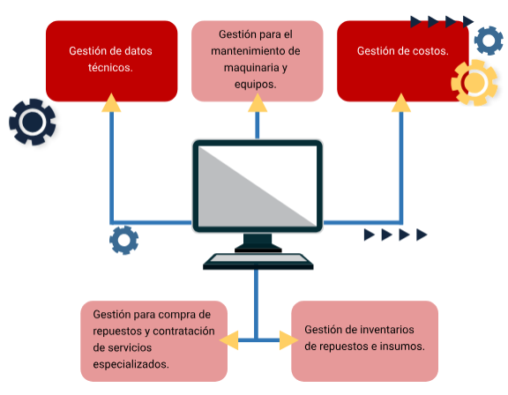

Fuente: (SENA – LP Risaralda, 2014).

Es muy importante analizar si en la empresa es necesario adquirir herramientas especializadas para la gestión del mantenimiento. En ocasiones, no es justificable adquirir una herramienta con las funciones mencionadas por ello: se debe determinar si es posible su aplicación, justificar la implementación de la herramienta y los costos iniciales asociados a la adaptación y adecuación de la herramienta.

Teniendo presente que la gran mayoría de empresas requieren solo de la gestión del mantenimiento de equipos, los programas ofimáticos como: Microsoft Acces® o Microsoft Excel® brindan excelentes alternativas para la planificación y organización de las acciones del mantenimiento. Por su practicidad y uso común, se brindarán las pautas básicas para la utilización de Microsoft Excel, como herramienta para la generación de los formatos y almacenamiento de información.

En general, los formatos con los que se dispone en la gestión del mantenimiento son:

* Requerimientos.
* Instructivos.
* La tarjeta maestra.
* Tableros de control.
* Tableros auxiliares.
* Órdenes de trabajo.

A continuación, se brindarán los elementos y la información que debe contener cada uno de los formatos, así como ejemplos para su correcto diligenciamiento e implementación haciendo uso de la herramienta Microsoft Excel.

* **Conceptos básicos de Microsoft Excel**

Microsoft® Office Excel® es un programa computacional que permite el manejo de hojas de cálculo, configuradas en libros para cálculos de todo tipo de manera simple e intuitiva. Esta herramienta es utilizada para el manejo de datos y su almacenamiento, también proporciona herramientas para la manipulación numérica y estadística de los datos, permitiendo su organizada tabulación e ilustración gráfica de los mismos. Microsoft® Office Excel® es una de las herramientas de uso común en el paquete ofimático de la suite de Microsoft Office.

1. Interfaz de Microsoft Office Excel

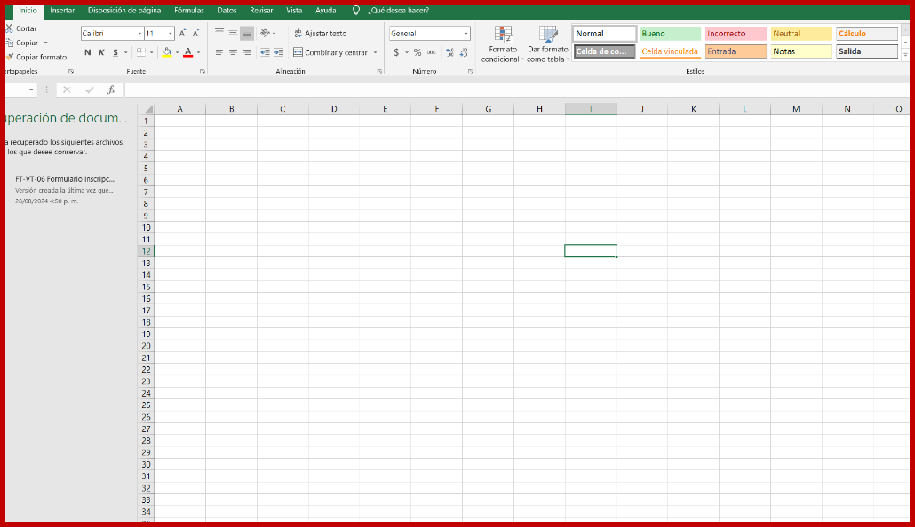

Fuente: (SENA – LP Risaralda, 2014).

A continuación, se enuncian algunas funciones de esta herramienta:

* **Libros de trabajo**:un libro de trabajo es en sí, el archivo que se crea en el programa, por lo que todo lo que se realiza en este programa se guardará como un archivo tipo libro de trabajo. Los libros de trabajo de programa cuentan con la extensión. XLSX.

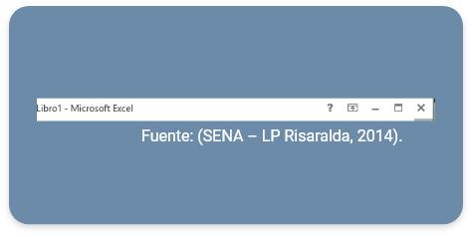

* Cada libro de trabajo está compuesto por varias hojas, inicialmente tendrá tres hojas (su número puede variar de 1 a 255). Dichas hojas se encuentran listadas en la parte inferior del programa, tal y como se muestra a continuación.

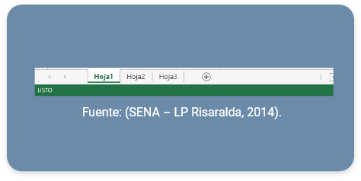

* La hoja de cálculo es uno de los tipos de hojas que se puede tener en un libro de trabajo. Es útil para el trabajo con un número considerable de datos, los cuales deban ser almacenados o tratados numérica o estadísticamente. Su forma es una hoja cuadriculada formada por filas y columnas.

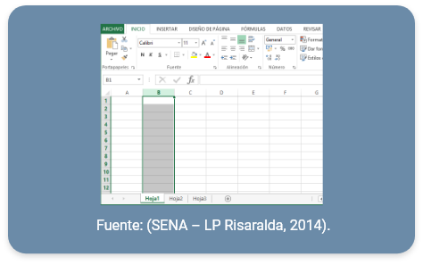

* Las filas son un conjunto de celdas horizontales, las cuales son nombradas por números tal y como se muestra en la figura.

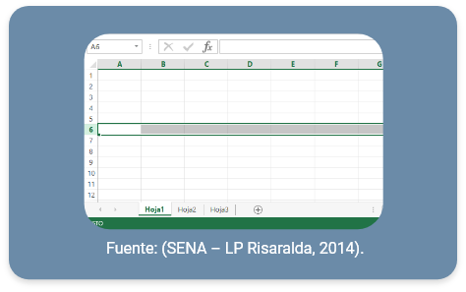

* El rango es otro de los conceptos importantes en una hoja. Este se define como el bloque seleccionado de una o más celdas que el programa trata como una sola. Muchas de las operaciones que el programa realiza, pueden ser aplicadas a rangos directamente.

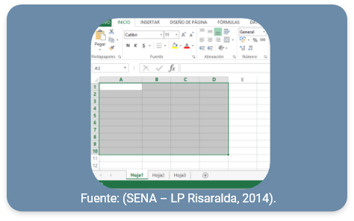

* En las celdas de la hoja, se puede ingresar textos, números o fórmulas. En cada caso, la secuencia a seguir es la siguiente: ubicar el cursor sobre la celda donde desea agregar los datos. Los datos aparecen en dos lugares, en la celda activa y en la barra de fórmulas.

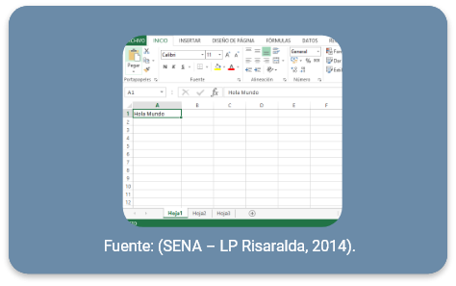

* Otra forma de introducir los datos es utilizando el cuadro de aceptación, el cual se encuentra en la barra de fórmulas tal y como se muestra.

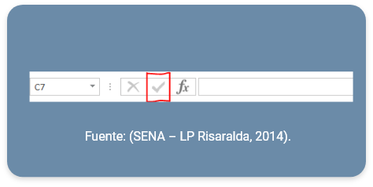

* Si al momento de introducir el dato, este es incorrecto, puede detener el proceso oprimiendo la tecla ESC u oprimiendo el botón **cancelar** de la barra de fórmulas tal y como se muestra en la siguiente figura.

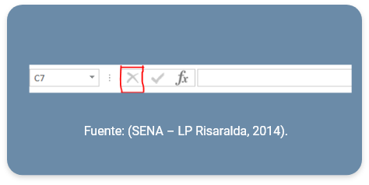

# Requerimientos e instructivos

Los requerimientos de una máquina son aquellas acciones de mantenimiento o actividades que se deben practicar a la máquina para que no falle o se dañe. Al implementar estas acciones, se puede garantizar la vida útil de los equipos.

Estos requerimientos se pueden encontrar en catálogos e información que puede ser suministrada por personas que estén involucradas en cada uno de los procesos. Cada requerimiento dará origen a un instructivo, el cual debe contener los siguientes elementos: a) Código, b) nombre, c) material necesario, d) cuerpo y e) tiempo estimado de ejecución. Los requerimientos están asociados generalmente a labores de lubricación, electricidad, instrumentación y mecánica. A continuación, se ilustra el formato básico para un instructivo y la distribución de los elementos que debe contener.

1. ***Ejemplo instructivo***

Se muestra un ejemplo de instructivo de la empresa LTDA departamento de mantenimiento.



Fuente: (SENA – LP Risaralda, 2014).

Con el ejemplo anterior, se observa que el instructivo es la bitácora del operario, el cual lo orienta y direcciona den el desarrollo y ejecución de la acción del mantenimiento. Los instructivos pueden ser de lubricación, electricidad, mecánica e instrumentación.

Para establecer los requerimientos e instructivos necesarios en los equipos que se encuentran bajo la supervisión del área de mantenimiento, es necesario realizar los siguientes pasos:

**Concepciones más usadas**

* **Estado funcional de la máquina**: este permite conocer la función que realiza, y el papel que desempeña en la empresa.
* **Verificación del estado de la máquina**: hace referencia a su estado de funcionamiento.
* **Empadronamiento de las máquinas**: es un inventario de todos los equipos de la empresa que van a ser incluidos dentro del plan de mantenimiento.
* **Codificación de las máquinas**: son nomenclaturas internas utilizadas con el fin de lograr una mejor identificación de la máquina.
* **Tarjetas maestras**

Son las fichas donde se consignan las características principales de la máquina obtenidas a través de sus placas, recolección de información en catálogos, personas involucradas, página web donde podemos encontrar fecha de compra, marca, modelo, motor, capacidad, color, tamaño, peso, servicios, entre otros.

A continuación, varios ejemplos de tarjetas maestras.

1. Esquema de tarjeta

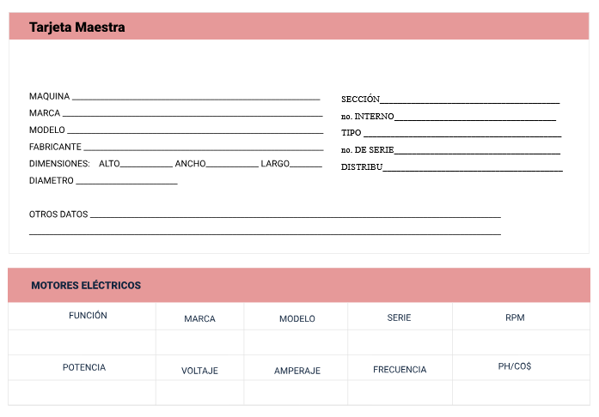

Fuente: (SENA – LP Risaralda, 2014).

1. Tarjeta de motores hidráulico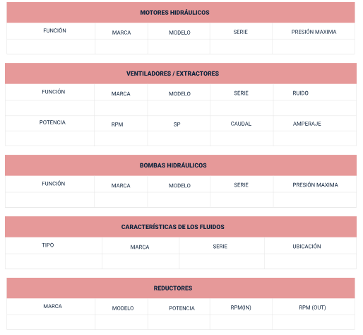

Fuente: (SENA – LP Risaralda, 2014).

1. Tarjeta de válvulas

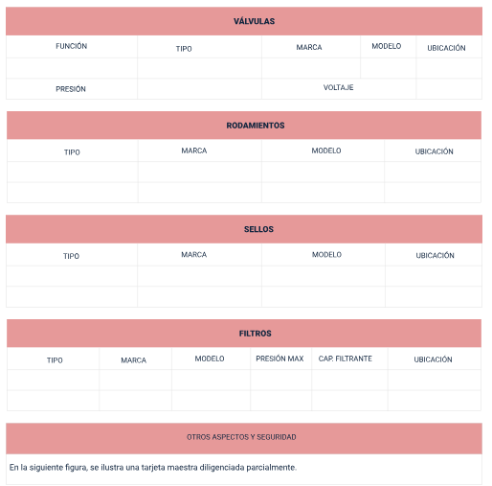

Fuente: (SENA – LP Risaralda, 2014).

1. Ejemplo tarjeta maestra diligenciada

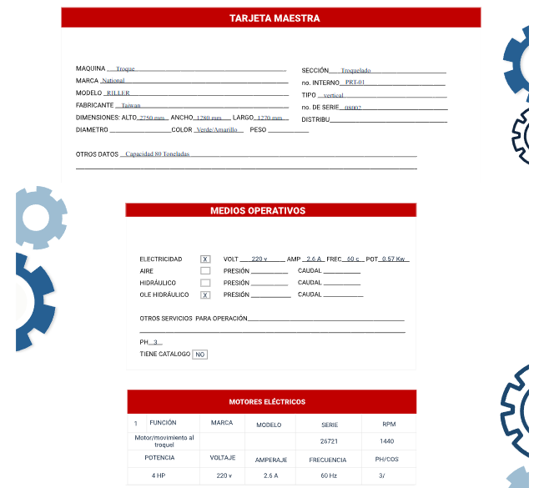

Fuente: (SENA – LP Risaralda, 2014).

* **Hojas de vida**

Luego de realizar la tarjeta maestra, es importante contar para cada máquina con el recuento de identificación del equipo, fecha, código del instructivo, trabajo realizado, costo, tiempo y quien lo realiza. Lo anterior se conoce como hoja de vida de la máquina. A continuación, se presenta el esquema de una hoja de vida.

1. Hoja de vida de la máquina 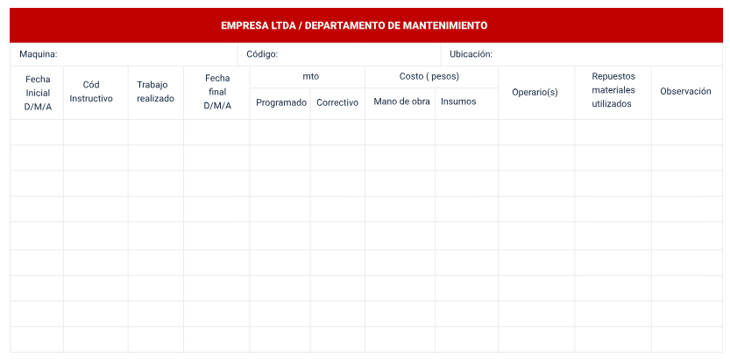

Fuente: (SENA – LP Risaralda, 2014).

1. Ejemplo hoja de vida diligenciada

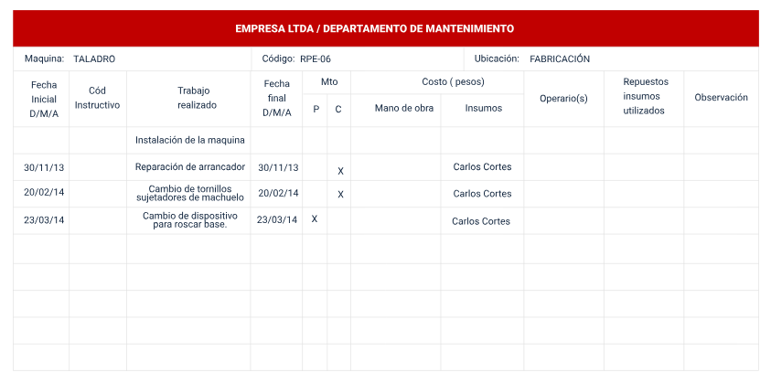

Fuente: (SENA – LP Risaralda, 2014).

* **Tableros de control**

Es un cronograma de actividades que se debe realizar a las máquinas periódicamente; cuando la actividad es diaria, semanal o anual se construye un cronograma llamado rutina diaria, rutina semanal o rutina anual respectivamente.

El tablero de control debe ser balanceo, frecuentemente se hace por tanteo buscando que se encuentre una separación entre la carga máxima y mínima del 10 %.

**A continuación, algunos esquemas de tablero de control.**

1. Esquema de un tablero de control

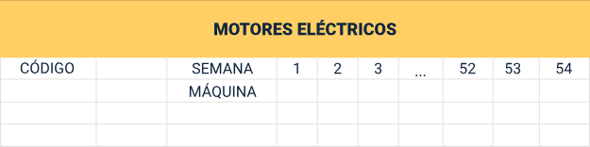

Fuente: (SENA – LP Risaralda, 2014).

1. Esquema de un tablero de control diligenciado

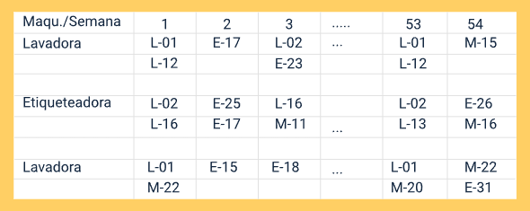

Fuente: (Herrera, 2014).

Es bueno resaltar que el requerimiento L-03 puede servir para varias máquinas, pero tener diferentes frecuencias de ejecución. Por lo anterior los instructivos no deben llevar escrito a que maquinas se van a implementar. En el único espacio donde se sabe a qué equipos se les ejecuta es determinado en el instructivo.

* **Tableros auxiliares**

Son tableros utilizados con el fin de configurar el cronograma semanal y diario de la asignación de instructivos para cada máquina. Su propósito es evitar la saturación del tablero general de control, en el caso en que un instructivo deba practicarse de manera permanente todas las semanas o todos los días.

Si contamos con instructivos que se deban aplicar semanalmente, entonces se recurre a un formato llamado rutina semanal. A continuación, se muestra un ejemplo del formato.

1. Esquema de un tablero de control: rutina semanal

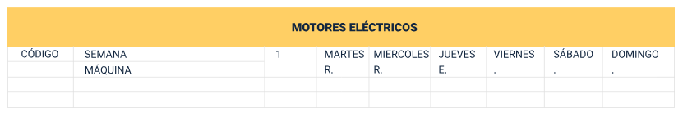

**Fuente:** (SENA – LP Risaralda, 2014).

Si los instructivos deben aplicarse diariamente, entonces debe recurrirse al formato de rutina diaria. Enseguida, se muestra un ejemplo del formato.

1. Esquema de un tablero de control: rutina diaria

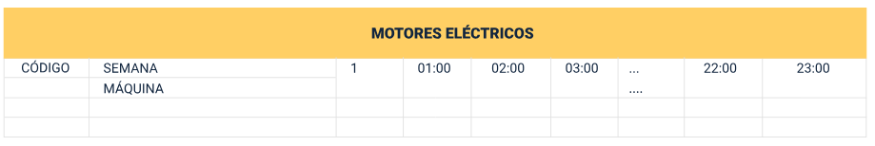

Fuente: (SENA – LP Risaralda, 2014).

* **Órdenes de trabajo**

Para que el proceso de control de mantenimiento sea eficiente, es necesario diseñar un formato que brinde una información detallada de las acciones realizadas en el mantenimiento. Dicho formato se conoce como orden de trabajo.

En el siguiente carrusel se podrán observar las diferentes formas de las órdenes de trabajo.

* Asignar las acciones de mantenimiento por escrito, ya sea desde el área de mantenimiento o cualquier otra área de la organización.
* Definir el personal que se hará cargo de la labor, así como el equipo y los consumibles necesarios.
* Utilizar apropiadamente los recursos y así disminuir los costos de la actividad desarrollada.
* Retroalimentar la programación y la planeación del mantenimiento, con el fin de controlar la calidad en el desarrollo de los procedimientos.
* Código del equipo o máquina, se debe incluir su descripción y ubicación en la planta.
* Nombre del usuario quien solicita el trabajo (se debe incluir el área o departamento a donde pertenece).
* Nombre de trabajo y su descripción, el cual debe incluir el número de trabajadores necesarios, herramientas y equipos, insumos o consumibles, así como el tiempo necesario. Si el procedimiento requiere instructivos, estos deben ser referenciados.
* Fecha de ejecución y nivel de urgencia o prioridad.
* De ser necesario, se debe brindar información de ingeniería (diagramas, planos y especificaciones).

Para la programación y control, la orden de trabajo debe contener la siguiente información:

* + Hora y fecha.
  + Tiempo real que se utilizó.
  + Costos reales consumidos en mano de obra, material e insumos.
  + Causas y efectos de las averías o fallas.
  + Procedimiento o acciones para corregirlas.

A continuación, se muestra un ejemplo de orden de trabajo para propósitos generales.

1. Esquema formato orden de trabajo

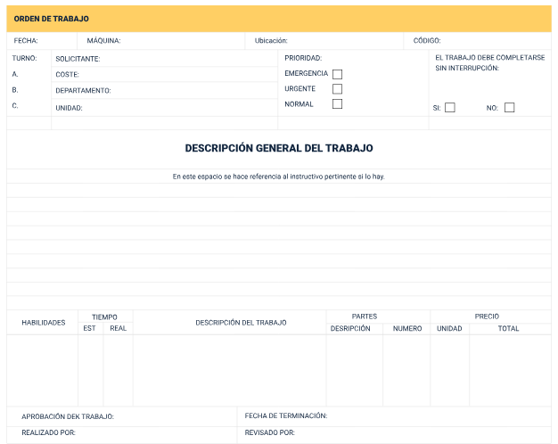

Fuente: (Dixon, 2000).

# Conceptos generales sobre fiabilidad

La ejecución de las actividades del mantenimiento es una de las razones más importantes de la gestión del mantenimiento industrial. Una adecuada ejecución de las acciones del mantenimiento no solo se debe limitar a dejar los equipos en óptimo funcionamiento y conformarse con que estén bien, por el contario el objetivo principal debe ser siempre la mejora continua. Lo anterior garantiza un mejoramiento de la fiabilidad de los dispositivos y el aumento de su disponibilidad a partir del análisis de las averías que se presentan y de las actividades o acciones de mantenimiento necesarias para corregirlas.

En las organizaciones evidencian su competitividad y éxito mediante factores claves en su desempeño, como son: la rentabilidad, la productividad, la calidad, la imagen, la seguridad y la integridad. En los años recientes las organizaciones han agregado el concepto de fiabilidad, como otro factor importante de desempeño.

La gran mayoría de personas, al escuchar la palabra fiabilidad lo asocian directamente con la disponibilidad del equipo, y lo vinculan directamente con las actividades del mantenimiento, lo que no saben es que la causa de los problemas de disponibilidad y confiabilidad, generalmente inician mucho antes de que el mantenimiento sea necesario.

Es en la etapa de diseño donde la fiabilidad debe ser contemplada por los diseñadores, donde aspectos como el mantenimiento y la fiabilidad de cada elemento deben ser analizados. Luego será la fiabilidad del equipo la que debe considerarse teniendo en cuenta las mejores prácticas incorporadas en la etapa ensamble, instalación, puesta a punto y del equipo o máquina.

Seguidamente, se pueden evidenciar las necesidades de la fiabilidad.

* Poder cuantificar la fiabilidad en función de la probabilidad.
* Comprender lo que se conoce como “buen funcionamiento” en un elemento o máquina.
* Tener claridad sobre el ambiente que el equipo necesita para funcionar adecuadamente.
* Conocer los tiempos de funcionamiento entre fallas o averías.

Para definir el concepto de fiabilidad, se puede decir que es la probabilidad de que un elemento o equipo trabaje sin fallos durante un tiempo determinado. Si se da el caso de que la maquina o elemento se contemple apara un solo uso, como el caso de un proyectil o un misil, la fiabilidad se conoce como la probabilidad de que el elemento funcione bajo las consideraciones previstas.

La teoría de la fiabilidad se encuentra ligada a un grupo de métodos y teorías matemáticas y estadísticas, y prácticas operativas dirigidas a solucionar los problemas relacionados con la acción de prever, estimar y optimizar la duración de la vida media de los elementos o máquinas, y al porcentaje de tiempo que funcionen adecuadamente.

* **Conceptos básicos sobre la fiabilidad**

A continuación, los principales conceptos sobre fiabilidad:

**Falla**: es toda perturbación o culminación de un elemento o equipo en el cumplimiento de la función solicitada.

**Tasa de fallo**: la tasa de fallo es el número de elementos que tienen mayor probabilidad de falla en un tiempo determinado. Para propósitos generales, la tasa de fallo no es un valor constante.

**Mantenibilidad**: es la probabilidad de que, luego de presentarse la falla, el equipo pueda ser reparado en un tiempo dado.

**Disponibilidad**: probabilidad de acreditar el funcionamiento de una máquina en un tiempo dado.

**MTBF/MTTF**: son siglas que representan el tiempo medio entre fallos y tiempo medio hasta el fallo (Mean Time Between Failures / Mean Time To Failure).

* **La curva de la bañera**

A lo largo de la vida de un elemento, equipo o máquina, la tasa de fallo tiene un comportamiento. De esta forma, la vida de esta compuesta por tres fracciones o periodos de tiempos:

A. **Fallos infantiles**: se presentan principalmente por problemas puntuales de diseño, fabricación, ensamble o montaje.

B. **Vida útil**: en esta fracción de tiempo la tasa de fallo es relativamente constante. Los fallos que más se presentan en este período son los relacionados con acciones fortuitas, como por ejemplo una sobrecarga de trabajo.

C. **Desgaste**: en este periodo la tasa de fallo va en aumento, siendo las averías relativamente frecuentes causando que los costos del mantenimiento se incrementan. Los fallos más comunes en este periodo están relacionados con el tiempo de uso del equipo, por lo que la degradación y el desgaste son notorios.

En la siguiente figura se ilustra la curva de la bañera, teniendo en cuenta los tres conceptos tratados anteriormente.

1. Curva de la Bañera

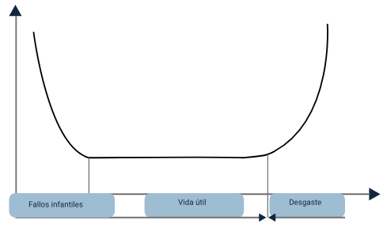

Fuente: (Arturo Ruiz Falcó, 2012).

* **Actividades en mantenimiento**

Hasta el momento se han diseñado diversos formatos administrativos y técnicos que permiten programar, planificar y ejecutar las acciones o actividades de mantenimiento. Es conveniente entonces conocer a grandes rasgos cual es el conjunto de actividades generales que se ejecutan según el tipo de mantenimiento determinado por el equipo de mantenimiento de la organización. Las actividades de mantenimiento más importantes se centran en las de mantenimiento preventivo y correctivo.

El mantenimiento preventivo se refiere al conjunto de actividades o acciones de mantenimiento destinadas a maquinas en funcionamiento, las cuales permite continuar su ciclo de prestación de servicios de manera óptima y segura, con el propósito de prevenir los paros imprevistos, fallas o averías.

El mantenimiento correctivo es el conjunto acciones de mantenimiento ejecutados en máquinas y equipos, cuando al producirse la avería, el equipo ha dejado de trabajar según los términos y estándares definidos para su funcionamiento. Por lo que, el propósito de las tareas ejecutadas tiene como objetivo que el equipo se mantenga en la línea de producción.

A continuación, actividades de mantenimiento preventivo y correctivo.

* **Verificación del estado del equipo**: su propósito es verificar el estado del equipo, en particular de los mecanismos, de los sistemas de lubricación, entre otros. Lo que se busca es garantizar el correcto funcionamiento del equipo según lineamientos establecidos por la organización.
* **Trabajos periódicos**: están vinculados con los instructivos programados en la tarjeta de control, los cuales son ejecutados cada cierto tiempo.
* **Revisión**: este procedimiento se ejecuta entre procesos de reparación según el programa de actividades para el equipo. Se busca validar el estado de éste y definir los requisitos mínimos necesarios para la próxima reparación.
* **Reparación menor**: busca predecir posibles problemas presentes en un equipo, cuando este se encuentre en un lapso en que se cuenta con un bajo volumen de trabajo.
* **Otras actividades**: las actividades no se deben limitar a las ya tratadas, ya que, en las reuniones del área de mantenimiento, pueden surgir otras actividades más específicas y no contempladas en la lista anterior.
* **Actividades en mantenimiento correctivo**

La definición brindada para el mantenimiento correctivo, lo describía como el conjunto de acciones de mantenimiento ejecutados en máquinas y equipos, cuando al producirse la avería, el equipo ha dejado de trabajar según los términos y estándares definidos para su funcionamiento. Por lo que, el propósito de las tareas ejecutadas tiene como objetivo que el equipo se mantenga en la línea de producción.

Lo anterior, nos indica que un programa de mantenimiento correctivo se centra prácticamente en la reparación y puesta en marcha de las máquinas o equipos. Este tipo de mantenimiento cuenta con las siguientes actividades generales:

1. **Reparación intermedia**: a lo largo del proceso, el equipo es desmontado parcialmente, y por medio de la reparación o reemplazo de elementos en dañados se puede garantizar la puesta en marcha adecuada y el mejoramiento de la potencia del equipo necesaria hasta la próxima reparación programada.

En la reparación intermedia la maquina o equipo no funciona, pudiéndose realizar las siguientes actividades.

* + Los definidos en una reparación menor.
  + Desmontaje y ajuste de los mecanismos.
  + Comprobar ajustes, calibración, balanceo y alineación de los elementos rodantes.

b) **Reparación general**: es la reparación programada en la etapa de máximo volumen de trabajo del equipo, en la cual se realiza el desmontaje completo del mismo. El reemplazo, sustitución y arreglo de todos los elementos y mecanismos desgastados, así como la reparación de las piezas eléctricas o mecánicas de uso básico en el equipo. En este procedimiento se puede garantizar la fiabilidad, la potencia y productividad de la maquina o equipo.

En la reparación intermedia la maquina o equipo no funciona, pudiéndose realizar las siguientes actividades.

* Los definidos en una reparación intermedia.
* Desmontaje total del equipo.
* Reparación del sistema hidráulico o neumático si lo tiene.
* Rectificación de todas las superficies en contacto con elementos móviles.
* Comprobación corrección de los defectos físicos del equipo.

1. **Reparación imprevista**: esta reparación se efectúa en el momento en que la avería o falla se presenta. La reparación que se requiere luego de una avería depende de la magnitud de esta y puede tener la importancia de una reparación menor, intermedia o general, siendo en casos muy específicos, requerir el cambio o la reposición completa del equipo.

Las causas que pueden generar este tipo de averías son muy diversas. A continuación, se nombran algunas.

* Pobre lubricación o ausencia de esta.
* Elevada carga en el equipo o máquina.
* Defectos de fabricación o de funcionamiento en componentes tecnológicos.
* Programación de reparación inoportuna o inadecuada.
* Baja calidad en el proceso de reparación anterior.
* Incremento o disminución del voltaje.
* Las fallas o averías se deben investigar con el fin de determinar las causas que la provocaron, y de acuerdo con los resultados obtenidos tomar las medidas encaminadas a disminuir la posibilidad de futuras averías con comportamientos similares.

# Análisis de averías

Para conocer cuál debe ser el proceso para analizar una falla, se debe tener claro el concepto de averías que para este caso es equivalente al término falla, y que se define como la culminación de la habilidad de un equipo o máquina para desarrollar una tarea específica.

Por lo general las averías son progresivas, generando reacciones progresivas hasta llegar al daño total o catastrófico de la máquina o equipo. Las averías pueden ser previstas o súbitas, pudiéndose clasificar de la siguiente forma:

**En la manera como se produce**

* **Averías súbitas**: se presentan de manera inesperada y se caracterizan por ser imposibles de evitar. Su origen se puede centrar en errores de diseño, selección inadecuada del material, funcionamiento deficiente de la maquina o un mal proceso de reparación.
* **Averías previstas**: se presenta cuando, al detectar la anomalía esta no se corrige. Por lo general, se presentan en piezas baja vida útil. De acuerdo con la pérdida de función.
* **Avería total**: se produce cuando el equipo no puede realizar todas las funciones para las cuales fue diseñado.
* **Avería parcial**: se presenta cuando la avería solo afecta parcialmente algunas de las funciones del equipo que se consideran de menor importancia.

**De la manera como se presenta a lo largo del tiempo**

* **Avería crónica**: perturba al equipo de manera repetitiva o se mantiene por un largo periodo de tiempo. Esta avería puede ser crítica o parcial.
* **Averías ocasionales**: es una avería que aparece de manera aleatoria, esta puede ser crítica o parcial.
* **Avería transitoria**: esta se presenta en el equipo durante un tiempo corto y adquiere de nuevo las condiciones para funcionar de manera adecuada. Lo anterior sin necesidad de realizarse ninguna acción de mantenimiento.

De los tipos de averías que se clasificaron, las averías imprevistas en las máquinas y equipos tienen mayor incidencia en los procesos productivos, debido a las dificultades que este suceso genera los procesos de producción y en la vida útil de los equipos, por lo que es necesario que estos sucesos sean analizados. Durante el servicio, cada avería debe ser analizada de manera minuciosa con el fin de obtener la máxima información relacionada con las causas.

Entender el contexto de la situación en el análisis de avería es uno de los factores más importantes, ya que nos permite comprender aún más las causas que la generan. Para tal fin, es conveniente plantearse preguntas como las siguientes:

¿Cuáles son las actividades que ejecuta el equipo?

¿Cómo puede fallar el equipo?

¿Qué acciones pueden generar la falla?

¿Después de que sucede la falla, que pasa en la maquina o equipo?

¿Qué sucede si el equipo falla?

¿Cómo se puede prevenir la falla?

¿Qué pasa si la falla no puede ser prevenida?

Es importante que se cuente con toda la información relacionada con la pieza o conjunto de piezas averiadas, además de conocer cuáles fueron las condiciones de operación de la máquina al momento de la falla. Para identificar lo sucedido, se debe responder las siguientes preguntas.

¿Cuánto tiempo duró el elemento o pieza en funcionamiento?

¿Qué tipo de solicitaciones de carga experimentó la pieza en el instante en que se produjo la avería?

¿La pieza estuvo expuesta a sobre carga?

¿Se presentaron trastornos significativos en el ambiente?

¿Las actividades de mantenimiento aplicadas a la pieza fueron las adecuadas?

Los anteriores cuestionamientos resultan necesarios y de vital importancia, teniendo presente que el análisis de averías sirve de insumo para el desarrollo de las actividades de mantenimiento preventivo y correctivo. Por lo anterior es necesario establecer una metodología que permita sistematizar el proceso de análisis, disminuyendo los riesgos y la posibilidad de que se presente una avería futura.

* **Metodología para analizar averías**

La metodología que se utilice para realizar el análisis de averías debe ser lo suficientemente estructurada y que permita implementarse en un orden lógico, que no de opción a evadir ninguno de los pasos propuestos. Seguido, se propone una serie de etapas o fases para el análisis de averías:

A continuación, se evidencian las fases de análisis de averías.

**Fase A**: concretar el problema.

**Fase B**: determinar las causas.

**Fase C**: elaborar la solución.

**Fase D**: presentar la propuesta.

1. Estructura metodología análisis de averías

En la figura se muestra la metodología de análisis de averías:
- Fase A: concretar el problema.
- Fase B: determinar las causas.
- Fase C: elaborar la solución.


Fuente: (SENA – LP Risaralda, 2014).

Síntesis

La labor del mantenimiento en cualquier empresa obliga contemplar actividades que corresponden principalmente al mantenimiento correctivo, que suele operar cuando se produce la avería o falla, por tal razón deben lograrse cada vez más, los mejores resultados implementando acciones planes organizados y coherentes, que logren controlar la ejecución de las actividades de mantenimiento.

Se ha establecido las causas y consecuencias de las averías, su importancia en la organización del mantenimiento correctivo, como una condición fundamental para la ejecución de las actividades de mantenimiento, así también se pudo determinar la necesidad de implementar otros tipos de mantenimiento, a causa de la importancia de los equipos en los procesos productivos.

Se pudo constatar la importancia de las actividades del mantenimiento preventivo, al involucrar la planificación y programación, así como su seguimiento y medición, las cuales contribuyen en la productividad, calidad y confiabilidad a la empresa.

Se muestra una síntesis de la ejecución de actividades y software para órdenes de trabajos. 
La gestión de mantenimiento industrial es crucial para asegurar el buen funcionamiento de maquinaria y equipos de una planta o instalación.
Las actividades y el software relacionados con la gestión de órdenes de trabajo son claves para su gestión.

Glosario

**Avería parcial:** se presenta cuando la avería solo afecta parcialmente algunas de las funciones del equipo que se consideran de menor importancia.

**Avería total:** se produce cuando el equipo no puede realizar todas las funciones para las cuales fue diseñado.

**Averías previstas**: se presenta cuando, al detectar la anomalía esta no se corrige. Por lo general, se presentan en piezas de baja vida útil.

**Averías súbitas**: se presentan de manera inesperada y se caracterizan por ser imposibles de evitar. Su origen se puede centrar en errores de diseño, selección inadecuada del material, funcionamiento deficiente de la máquina o un mal proceso de reparación.

**Desgaste**: en este periodo la tasa de fallo va en aumento, siendo las averías relativamente frecuentes causando que los costos del mantenimiento se incrementan. Los fallos más comunes en este periodo están relacionados con el tiempo de uso del equipo, por lo que la degradación y el desgaste son notorios.

**Fallos infantiles**: se presentan principalmente por problemas puntuales de diseño, fabricación, ensamble o montaje.

**Vida útil**: en esta fracción de tiempo la tasa de fallo es relativamente constante. Los fallos que más se presentan en este período son los relacionados con acciones fortuitas, como por ejemplo una sobrecarga de trabajo.

Material complementario

|  |  |  |  |
| --- | --- | --- | --- |
| Tema | Referencia APA del material | Tipo | Enlace |
| Órdenes de trabajo. | Ecosistema recursos SENA [Video]. YouTube. | Video | <https://www.youtube.com/watch?v=t7PFDuJK4oo> |

**Referencias bibliográficas**

Boucly, F. (1998). Gestión del mantenimiento. AENOR.

García, S. (25/02/2014). Videolibro ingeniería mantenimiento cap2: estrategias de mantenimiento. <https://www.youtube.com/watch?v=dO1clA0hcTU>

García, S. (25/02/2014). Videolibro ingeniería mantenimiento cap4: la elaboración del plan de mto. <https://www.youtube.com/watch?v=uwRwLD3aMa8>

García, S. (25/02/2014). Videolibro ingeniería mantenimiento cap5: plan de mto. basado en fabricantes. <https://www.youtube.com/watch?v=pgUQqcyQoaE>

García, S. (25/02/2014). Videolibro ingeniería mantenimiento cap6: el plan de mto. basado en protocolos por equipos. <https://www.youtube.com/watch?v=-t1VDOYDLyM>

García, S. (25/02/2014) Videolibro ingeniería mantenimiento cap07: plan de mto. basado en rcm. <https://www.youtube.com/watch?v=lF0t4RKSeHw>

Herrera, H. Mantenimiento y lubricación. Notas de clase. Universidad Tecnológica de Pereira. Pereira (2014).

J.M. de Bona. (1999). Gestión del mantenimiento. Criterios para la subcontratación. F.Confemetal.

Kelly, A. & M.J. Harris. (1978). Management of Industrial Maintenance. Butterworths. London.

Ruiz Falcó, A. (2012). Concepto de fiabilidad (reliability). Consultado el 29 de septiembre de 2014 <https://www.aec.es/c/document_library/get_file?p_l_id=33948&folderId=257007&name=DLFE-11836.pdf>

Souris, J. (1992) Mantenimiento: Fuente de Beneficios. Díaz de Santos, S.A. Madrid.

**Créditos**

| Nombre | Cargo | Centro de Formación y Regional |
| --- | --- | --- |
| Milady Tatiana Villamil Castellanos | Responsable del Ecosistema de Recursos Educativos Digitales (RED) | Dirección general |
| Miguel de Jesús Paredes Maestre | Responsable de línea de producción | Centro para el desarrollo agroecológico y agroindustrial Sabanalarga - Regional Atlántico |
| Andrés Felipe Valencia Pimienta | Integrador FAVA. | Centro de Diseño e Innovación Tecnológica Industrial – Regional Risaralda |
| Carlos Andrés Mesa Montoya | Instructor | Centro de Diseño e Innovación Tecnológica Industrial – Regional Risaralda |
| Luis Guillermo Álvarez García | Evaluador instruccional | Centro para el desarrollo agroecológico y agroindustrial Sabanalarga - Regional Atlántico |
| Hernando Junior Strusberg Pérez | Diseñador web | Centro para el desarrollo agroecológico y agroindustrial Sabanalarga – Regional Atlántico |
| Rafael Bladimir Pérez Meriño | Desarrollador full stack | Centro para el desarrollo agroecológico y agroindustrial Sabanalarga – Regional Atlántico |
| Alexander Rafael Acosta Bedoya | Animador y productor audiovisual | Centro para el desarrollo agroecológico y agroindustrial Sabanalarga - Regional Atlántico |
| Carolina Coca Salazar | Evaluador de contenidos inclusivos y accesibles | Centro para el desarrollo agroecológico y agroindustrial Sabanalarga - Regional Atlántico |
| Luz Karime Amaya Cabra | Evaluador de contenidos inclusivos y accesibles | Centro para el desarrollo agroecológico y agroindustrial Sabanalarga – Regional Atlántico |
| Jairo Luis Valencia Ebratt | Validador y vinculador de recursos digitales | Centro para el desarrollo agroecológico y agroindustrial Sabanalarga – Regional Atlántico |
| Juan Carlos Cardona Acosta | Validador y vinculador de recursos digitales | Centro para el desarrollo agroecológico y agroindustrial Sabanalarga – Regional Atlántico |